  - INSTITUTO TECNOLOGICO MARIO MOLINA PASQUEL Y HENRIQUEZ UA ZAPOTLANEJO
TSJ ZAPOTLANEJO

PROGRAMACION ORIENTADA A OBJETOS

MANUAL DE PRACTICAS POO

AUTOR:
MIGUEL AMGEL GARCIA HERNANDEZ
Proyecto 1.-
Este proyecto cuenta con 3 clases, donde la primera clase contiene las intrucciones de salida del lenguajae JAVA; la segunda contiene explicacion de los tipos de datos; y la tercera las instrucciones de entrada por teclado

Codigo.-
* To change this license header, choose License Headers in Project Properties. * To change this template file, choose Tools | Templates * and open the template in the editor. */ package clases; import javax.swing.JOptionPane; /** * * @author migue */ public class Programa1 { // atajo a este metodo es psvm + tab public static void main(String[] args) { // esta instrucción muestra un mensaje en consola // atajo a este metodo es sout + tab System.out.println("hola mundo"); //intrucción para mostrar mensajes mediante una ventana JOptionPane.showMessageDialog (null, "Hi wordl");

Ejecución.
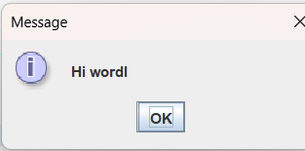
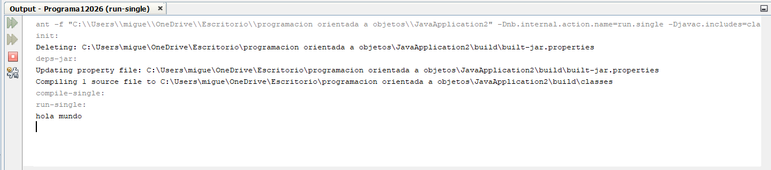

Practica 2.-
Descripción.
En este programa vimos los tipos de variables, el tamaño que podian almacenar, las variables floar y double que podian tener numeros decimales, byte que solo almacena numeros positivos, el boolean que era para verdadero y falso, el char que era para solo un digito, etc. Tambien vimos el como se puede imprimir el recultado deseado en este caso fue el numero 10 que lo aguardamos con un int pero bien se pudo con un byte y demas ,
Codigo:
/* * To change this license header, choose License Headers in Project Properties. * To change this template file, choose Tools | Templates * and open the template in the editor. */ package clases; /** * * @author migue */ public class Programa2 { // Español: Variables de tipos numéricos | English: Numeric type variables // Español: int (integer): 32 bits, -2,147,483,648 a 2,147,483,647 | English: int (integer): 32 bits, -2,147,483,648 to 2,147,483,647 // Español: byte: 8 bits, -128 a 127 | English: byte: 8 bits, -128 to 127 // Español: short: 16 bits, -32,768 a 32,767 | English: short: 16 bits, -32,768 to 32,767 // Español: long: 64 bits, números muy grandes | English: long: 64 bits, very large numbers static byte edad = 10; // Español: Variable estática de tipo byte | English: Static byte variable // Español: Método principal del programa | English: Main method of the program public static void main(String[] args) { // Español: Imprime el valor de la variable edad en consola | English: Prints the value of edad variable to console System.out.println(edad); // Español: Llama al método Mostrar() | English: Calls the Mostrar() method Mostrar(); } // Español: Método estático para mostrar la variable edad | English: Static method to display edad variable public static void Mostrar() { // Español: Imprime el valor de la variable edad en consola | English: Prints the value of edad variable to console System.out.println(edad); }

Ejecución.
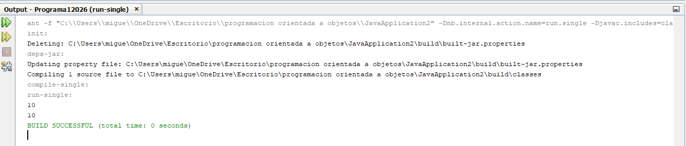

Proyecto3.-
Descripción. -
En esta practica ya vimos un poco mas acerca de las variables, en esta practica hicimos un programa que nos lea nuestro nombre, nuestra estatura, nuentro sexo y nuestra edad , primero creamos las variables, y usamos las librerías de JOptionPane que la verdad eso si esta un poco confuso pero vamos poco a poco, también lo mostramos en una ventanilla que nos lo imprime en la pantalla no solo en el programa si no que me crea una ventanita con los datos anotados
Código. -
/*
* To change this license header, choose License Headers in Project Properties.
* To change this template file, choose Tools | Templates
* and open the template in the editor.
*/
package clases;

import javax.swing.JOptionPane;

/**
*
* @author migue
*/
public class Programa3 {

// Español: Variables privadas estáticas para datos de persona | English: Private static variables for person data
private static String nombre; // Español: Cadena de caracteres / String | English: String (text)
private static float estatura; // Español: Número decimal de precisión simple | English: Single precision decimal number
private static char sexo; // Español: Carácter único (letra) | English: Single character
private static int edad; // Español: Número entero | English: Integer number

// Español: Método principal del programa | English: Main method of the program
public static void main(String[] args) {

// Español: === 4 FORMAS DE LEER DATOS CON JOptionPane === | English: === 4 WAYS TO READ DATA WITH JOptionPane ===

// Español: FORMA 1: Leer String directamente | English: WAY 1: Read String directly
nombre = JOptionPane.showInputDialog("Escribe el nombre");

// Español: FORMA 2: Casting explícito - String a Float | English: WAY 2: Explicit casting - String to Float
estatura = Float.parseFloat(JOptionPane.showInputDialog("Escribe la estatura de la persona"));

// Español: FORMA 3: String a Char (primer carácter con charAt(0)) | English: WAY 3: String to Char (first character with charAt(0))
sexo = JOptionPane.showInputDialog("Escribe el sexo de una persona").charAt(0);

// Español: FORMA 4: Casting explícito - String a Integer | English: WAY 4: Explicit casting - String to Integer
edad = Integer.parseInt(JOptionPane.showInputDialog("Escribe la edad de la persona"));

// Español: Muestra todos los datos capturados con concatenación de strings | English: Shows all captured data with string concatenation
JOptionPane.showMessageDialog(null,
"El nombre es: " + nombre + "\n" +
"su estatura es: " + estatura + "\n" +
"Su sexo es: " + sexo + "\n" +
"su edad es: " + edad);

} // Español: Fin del método main | English: End of main method
} // Español: Fin de la clase Programa3 | English: End of Programa3 class
Ejecución.
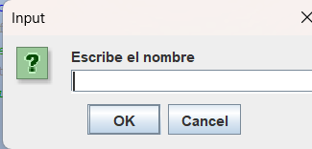
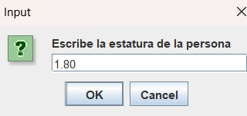
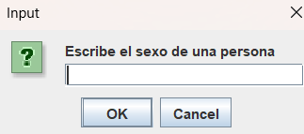
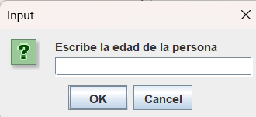
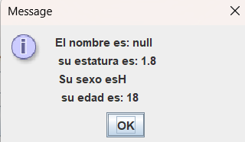
Practica 4. –
Descripción.-
En esta practica hicimos un programa que nos algunas de las monedas que existen en el mundo, a lo mejor las mas famosas en las que destacan el dollar, el peso , el euro y la libra, aquí ya mezclamos las variables usamos la librería Scanner que es especifica para números, la verdad esta se me hizo muy divertida por que ya nos metíamos un poco mas a la lógica

Código.-
¡Hola! Claro que sí, es un ejercicio clásico para entender cómo fluyen las variables y las operaciones aritméticas en Java.
He tomado tu código y he añadido comentarios bilingües línea por línea. También he aprovechado para darle un poco de formato para que sea más fácil de leer.

Código Comentado (Español / English)
Java
/*
* To change this license header, choose License Headers in Project Properties.
* To change this template file, choose Tools | Templates
* and open the template in the editor.
*/
package Clases; // Define el paquete del proyecto | Defines the project package

import java.util.Scanner; // Importa la clase Scanner para leer datos | Imports Scanner class to read data

/**
* Descripción del problema: Convierte pesos a dólares, euros y libras.
* Problem description: Converts pesos to dollars, euros, and pounds.
*/
public class Programa4 { // Define la clase principal | Defines the main class

// Constantes y variables globales | Constants and global variables
static int d = 18; // Valor del dólar en pesos | Dollar value in pesos
static float e = 1.20f; // Valor del euro en dólares | Euro value in dollars
static float l = 1.05f; // Valor de la libra en euros | Pound value in euros
static int pesos; // Variable para almacenar pesos de entrada | Variable to store input pesos
static float resultado = 0.0f; // Variable para el cálculo | Variable for the calculation

public static void main(String[] args) { // Punto de entrada del programa | Program entry point

// Crea objeto para leer datos del teclado | Creates object to read keyboard data
Scanner numeros = new Scanner(System.in);

// Pide al usuario el valor en pesos | Asks the user for the amount in pesos
System.out.println("Escribe una cantidad en pesos: ");

// Lee el entero ingresado por el usuario | Reads the integer entered by the user
pesos = numeros.nextInt();

// Convierte pesos a dólares dividiendo por 'd' | Converts pesos to dollars by dividing by 'd'
resultado = (float)pesos / d;

// Muestra el resultado en dólares | Displays the result in dollars
System.out.println("Los dolares son: " + resultado);

// Convierte el resultado previo a euros | Converts previous result to euros
resultado = resultado / e;

// Muestra el resultado en euros | Displays the result in euros
System.out.println("Los euros son: " + resultado);

// Convierte el resultado previo a libras | Converts previous result to pounds
resultado = resultado / l;

// Muestra el resultado en libras | Displays the result in pounds
System.out.println("Los libras son: " + resultado);

} // Cierre del método main | End of main method

} // Cierre de la clase | End of the class
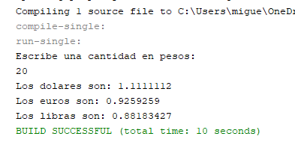
Ejecucion.

Practica 5.-
Descripción.-
En esta practica hicimos un programa el cual nos permitia leer numero y sacarle la potencia y , usamos la librería Scanner que es solo para números, el math.pow que es para elevar un numero al cuadrado y lo imprimimos en el programa
Código. -
/* * To change this license header, choose License Headers in Project Properties. * To change this template file, choose Tools | Templates * and open the template in the editor. */ package Clases; // Define el paquete del proyecto | Defines the project package import java.util.Scanner; // Importa la clase Scanner para leer datos | Imports Scanner class to read data /** * @author israe */ public class Programa5 { // Define la clase principal | Defines the main class public static void main(String[] args) { // Punto de entrada del programa | Program entry point /* Operadores aritméticos y notas sobre tipos de datos: Arithmetic operators and notes on data types: - Suma, resta, multiplicación y división | Addition, subtraction, multiplication, and division - Math.sqrt: Raíz cuadrada | Square root - Math.pow: Potencia | Power/Exponentiation */ // Crea objeto para leer datos de la consola | Creates object to read console data Scanner leer = new Scanner(System.in); // Declara variable para el número base | Declares variable for the base number double numero; // Declara e inicializa la variable de resultado | Declares and initializes the result variable double resultado = 0.0; // Pide al usuario el número base | Asks the user for the base number System.out.println("Escribe un numero que se elevara al cuadrado "); // Lee el número decimal ingresado | Reads the decimal number entered numero = leer.nextDouble(); // Pide al usuario el valor del exponente | Asks the user for the exponent value System.out.println("Escribe la potencia"); // Lee y guarda el valor de la potencia | Reads and stores the power value double potencia = leer.nextDouble(); // Calcula la potencia usando el método Math.pow | Calculates power using Math.pow method resultado = Math.pow(numero, potencia); // Muestra el resultado final en pantalla | Displays the final result on screen System.out.println("Resultado: " + resultado); } // Cierre del método main | End of main method } // Cierre de la clase | End of the class

Ejecución. –
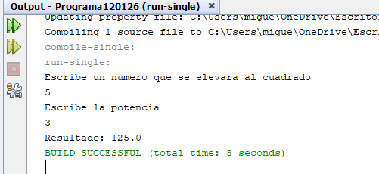

Practica 6.
Describe.-
En este programa sacamos la suma de las materias y el promedio de ellas que se hacia con una división,usamos igual el scanner para leer números y lo imprimimos en el programa
Codigo.
import java.util.Scanner; // Importa la clase Scanner para recibir datos | Imports Scanner class for input public class Programa6 { // Define la clase del programa | Defines the program class public static void main(String[] args) { // Método principal de ejecución | Main execution method /* * Hacer un programa que lea 4 números y que calcule el promedio de ellos. * Create a program that reads 4 numbers and calculates their average. */ // Crea el objeto para leer datos de la consola | Creates the object to read console data Scanner leer = new Scanner (System.in); // Declara cuatro variables para los números | Declares four variables for the numbers double n1, n2, n3, n4; // Inicializa la variable para el cálculo final | Initializes the variable for final calculation double resultado = 0.0; // Define el divisor (cantidad de materias) | Defines the divisor (number of subjects) double Materias = 4; // Solicita el primer número al usuario | Requests the first number from the user System.out.println("Escribe primer numero: "); n1 = leer.nextDouble(); // Guarda el primer valor ingresado | Stores the first value entered // Solicita el segundo número al usuario | Requests the second number from the user System.out.println("Escribe segundo numero: "); n2 = leer.nextDouble(); // Guarda el segundo valor ingresado | Stores the second value entered // Solicita el tercer número al usuario | Requests the third number from the user System.out.println("Escribe tercero numero: "); n3 = leer.nextDouble(); // Guarda el tercer valor ingresado | Stores the third value entered // Solicita el cuarto número al usuario | Requests the fourth number from the user System.out.println("Escribe cuarto numero: "); n4 = leer.nextDouble(); // Guarda el cuarto valor ingresado | Stores the fourth value entered // Suma los números y divide entre la cantidad | Sums the numbers and divides by the count resultado = (n1 + n2 + n3 + n4) / Materias; // Imprime el promedio final en la consola | Prints the final average to the console System.out.println("Promedio: " + resultado); } // Cierre del método main | End of main method } // Cierre de la clase | End of the class
Ejecucion.
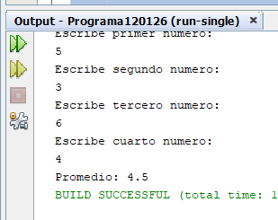
Practica 7 .-
Descripcion.-
En esta practica no hicimos un programa como tal solo repasamos las variables y algunas librerías existentes , también algunos atajos.
Codigo.
/* * To change this license header, choose License Headers in Project Properties. * To change this template file, choose Tools | Templates * and open the template in the editor. */ package Clases; // Define el paquete del proyecto | Defines the project package import java.io.BufferedReader; // Importa BufferedReader para leer texto | Imports BufferedReader to read text import java.io.IOException; // Importa manejo de errores de entrada/salida | Imports I/O error handling import java.io.InputStreamReader; // Importa el lector de flujo de entrada | Imports input stream reader import java.util.Scanner; // Importa Scanner para leer números | Imports Scanner to read numbers /** * @author israe */ public class Programa7 { // Define la clase del programa | Defines the program class static int n1; // Declara una variable estática entera | Declares a static integer variable public static void main(String[] args) throws IOException { // Método principal con manejo de excepciones | Main method with exception handling // Scanner para números | Scanner for numbers // BufferedReader para letras (Cadenas) | BufferedReader for letters (Strings) // Crea el objeto Scanner para leer desde el sistema | Creates Scanner object to read from system Scanner leer = new Scanner(System.in); // Crea el objeto BufferedReader para leer texto | Creates BufferedReader object to read text BufferedReader escribir = new BufferedReader (new InputStreamReader(System.in)); // Lee el primer número entero | Reads the first integer number int a = leer.nextInt(); // Lee el segundo número entero | Reads the second integer number int b = leer.nextInt(); // Lee un número decimal de precisión simple | Reads a single-precision decimal number float c = leer.nextFloat(); // Lee un número decimal de doble precisión | Reads a double-precision decimal number double e = leer.nextDouble(); // Lee una línea de texto (String) | Reads a line of text (String) String nombre = escribir.readLine(); // Muestra el valor de 'a' concatenado | Displays the value of 'a' concatenated System.out.println("Resultado" + a); // Calcula el promedio sumando y dividiendo entre 4 | Calculates the average by adding and dividing by 4 float resultado = (float)(a + b + c + e) / 4; // Calcula la raíz cuadrada de 'c' | Calculates the square root of 'c' double c1 = Math.sqrt(c); // Eleva 'e' al cuadrado (potencia 2) | Raises 'e' to the power of 2 (square) double c2 = Math.pow(e, 2); } // Cierre del método main | End of main method } // Cierre de la clase | End of the class
Ejecucion.
En este programa no se ejecuta algo como tal solo fue para mostrarnos los distintos tipos de variables , los procesos aritméticos entre otros.

